"Нельзя вырастить полноценного
человека без воспитания в нем
чувства прекрасного…"
Р. Тагор
Художественно-эстетическое воспитание направлено на развитие способностей дошкольников воспринимать, чувствовать и понимать прекрасное, замечать хорошее и плохое, творчески самостоятельно действовать, приобщаясь тем самым к различным видам художественной деятельности. Мы рассматриваем художественно эстетическое воспитание дошкольников как важнейшее средство формирования отношения ребёнка к действительности, средство его нравственного и умственного воспитания, и в конечном итоге средство формирования духовно богатой и всесторонне развитой личности.

Для достижения поставленной цели нами решаются следующие задачи:
- изучение современных подходов к проблемам художественно-эстетического развития дошкольников;
- создание условий, способствующих реализации художественно-эстетического развития воспитанников, их творческого потенциала;
- использование современных технологий по художественно-эстетическому развитию детей;
- организация образовательного процесса (работа с детьми и родителями).
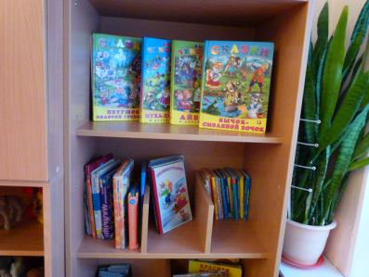
Незаменимым средством формирования духовного мира детей является искусство:
Литература:

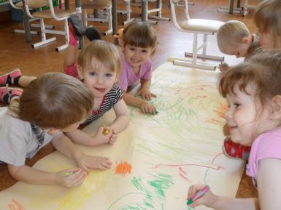
В группах созданы уголки, где дети с удовольствием рассматривают иллюстрации книг, сказок, энциклопедий. При восприятии литературного произведения дети прежде всего, обращают внимание на героев, их интересует внешность персонажа, его действия, поступки. Переживают все, что происходит с героем: бурно радуются победе положительного персонажа, благополучному исходу событий, торжеству добра над злом.
музыка
народное творчество, живопись, скульптура

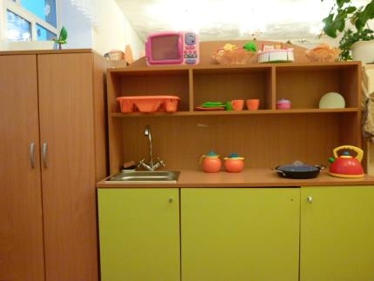
Оно пробуждает у детей дошкольного возраста эмоционально – творческое начало. Одним из важных условий по художественно – эстетическому воспитанию в нашем детском саду
является правильно организованная развивающая предметно пространственная среда.
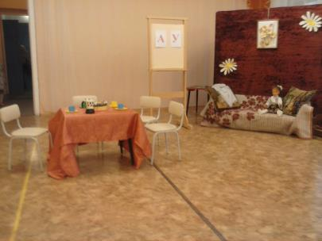
В группе организованы театрально – игровые пространства, уголок изобразительной деятельности.
Так - же в группе есть уголок музыкальных инструментов, чтобы дети могли познакомиться с музыкальными инструментами и услышать, как они звучат.
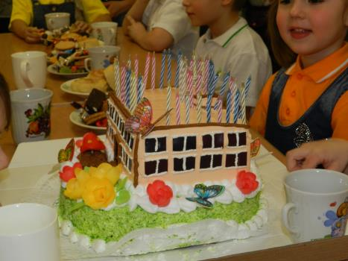
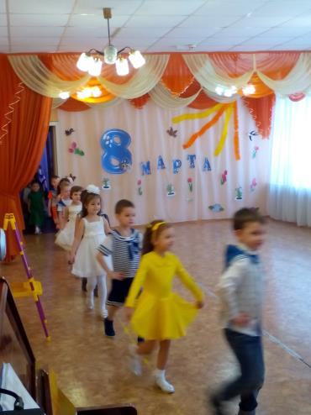
В нашем детском саду проходят выставки, конкурсы в которых мы с детьми участвуем сами и привлекаем к участию родителей. Оформляли фото выставки «Как я провел лето», ко дню мамы «Мама солнышко мое» была выставка осенних поделок «Осенние фантазии», выставка детских рисунков «Безопасность глазами ребенка», выставка военной техники, выставка новогодних поделок «Мастерская деда мороза»,
«День рождение детского сада»

Мы так же приняли участие в конкурсе поделок «Символ года»,
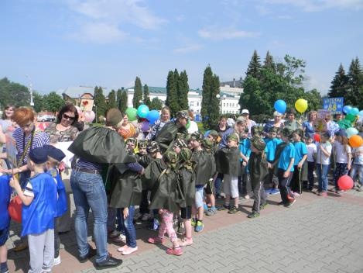
«Салют победе».

Во второй половине дня ведем работу с природными и бросового материалами. Работа с природным материалом заключает в себе большие возможности для гармоничного развития ребенка.
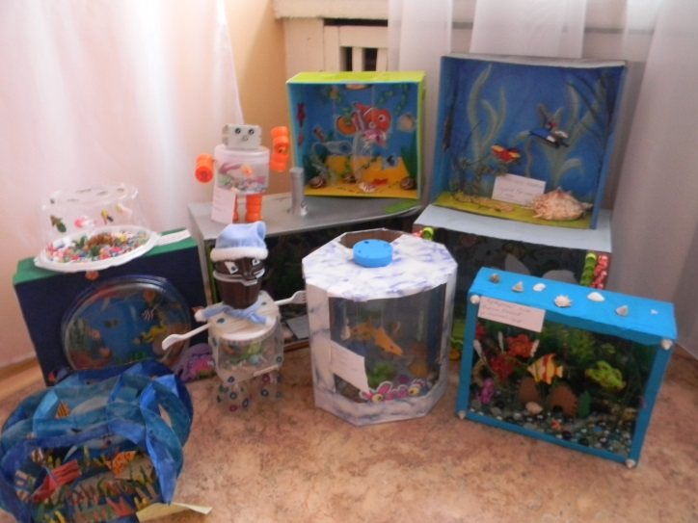
Эти занятия способствуют развитию у него творчества, пробуждают волю, развивают ручные умения и трудовые навыки, чувство формы, глазомер и цветоощущение. Работа с природным материалом способствует воспитанию художественного вкуса у детей. Наши дети со своими работами участвовали в муниципальном конкурсе.

